**INDAGINE SMIM-INVALSI**Questionario di raccolta dati

Gentile Compilatore,

prima di rispondere al questionario, tieni presente che:

* per inserire i dati è necessario “abilitare la modifica” a questo documento (v.bordo superiore);
* è necessario avere le credenziali per accedere ai dati INVALSI del tuo Istituto;
* i dati che ci fornirete non dovranno contenere per alcun motivo dati sensibili che permettano il riconoscimento di persone;
* verranno richiesti dati relativi ai soli alunni che hanno frequentato nell’a.s.2023/24 la classe terza della scuola secondaria di I grado ad indirizzo musicale (SMIM);
* verranno richiesti i dati aggregati della sezione unica SMIM, del plesso che ospita la SMIM e quelli generali dell’Istituto. Nel caso di più sezioni SMIM (o casi particolari, come ad esempio classi con Potenziamento di Strumento) troverai tabelle appositamente dedicate;
* ogni sezione del questionario è corredata da istruzioni visive per la compilazione;
* al termine della compilazione del questionario, ti chiediamo di compilare un modulo digitale online (accessibile tramite link) in cui riportare i dati anagrafici;
* il questionario va restituito entro il 15 dicembre all’indirizzo mail:

[**SMIMLOMBARDIA@**](SMIMLOMBARDIA@GMAIL.COM)**SIMILARE.IT**

**insieme al file di Excel dei MICRODATI**, dal quale dovranno necessariamente essere cancellati i dati sensibili (mese e anno di nascita, Codice SIDI e Codice INVALSI dello studente). In ogni caso, anche in caso di errore nell’invio, garantiamo il massimo rispetto della privacy nel trattamento dei dati che la scuola fornirà.

* è di estrema importanza riportare con esattezza i dati richiesti, senza simboli di percentuale (%), separando i decimali con la virgola (e non col punto);
* per qualsiasi dubbio, potete contattarci ai seguenti indirizzi:

<daniela.gozzi@icpassirano.edu.it>  
 [ciro.fiorentino@liceozucchi.edu.it](mailto:ciro.fiorentino@liceozucchi.edu.it)

Questo lavoro intende sondare gli effetti della pratica musicale strumentale sull’apprendimento generale degli alunni, con un focus specifico sugli alunni con background migratorio.  
I risultati dell’indagine saranno resi noti entro l’autunno 2025.

**GRAZIE PER LA VOSTRA COLLABORAZIONE!**

**SEZIONE 1: ANAGRAFICA**

|  |  |
| --- | --- |
| **Denominazione Istituto** | Fare clic o toccare qui per immettere il testo. |
| **Sede SMIM** | Fare clic o toccare qui per immettere il testo. |
| **Provincia** | Fare clic o toccare qui per immettere il testo. |
| **Dirigente scolastico** | Fare clic o toccare qui per immettere il testo. |
| **Referente SMIM** | Fare clic o toccare qui per immettere il testo. |
| **Recapito telefonico**  di chi compila questo modulo | Fare clic o toccare qui per immettere il testo. |
| **E-mail**  di chi compila questo modulo | Fare clic o toccare qui per immettere il testo. |
| **Codice INVALSI** dell’Istituto | Fare clic o toccare qui per immettere il testo. |

**SEZIONE 2: DATI GENERALI SMIM**

**IMPORTANTE:**

**i dati da inserire sono relativi esclusivamente alla classe TERZA SMIM  
della scuola secondaria di I grado nell’anno scolastico 2023/2024**

|  |  |  |  |
| --- | --- | --- | --- |
| **Anno scolastico 2023-24** | **Struttura SMIM a.s. 23/24** | **SEZIONE UNICA**  indicare il codice INVALSI della classe terza SMIM  Fare clic o toccare qui per immettere il testo.  **Numero totale alunni SMIM**  .  di cui FEMMINE e MASCHI  **Indicare la sezione** . | |
| **ALUNNI DISTRIBUITI IN PIÙ SEZIONI**  **Numero totale alunni SMIM**   di cui FEMMINE e MASCHI  Indicare quanti alunni SMIM per ogni sezione  **N° alunni**   **nella sezione** .  **N° alunni**   **nella sezione** .  **N° alunni**   **nella sezione** .  **N° alunni**   **nella sezione** .  **N° alunni**   **nella sezione** .  **ALTRO**  *Descrivere brevemente*  Fare clic o toccare qui per immettere il testo. | |
| **Quanti alunni con PEI (certificazione L.104)?**  . | | |
| **Strumenti del corso SMIM** | Fare clic o toccare qui per immettere il testo. | |
| **Eventuali particolarità  del corso** | Ad es. corsi incompleti, corsi suddivisi su più sedi, ….  *Descrivere brevemente*  Fare clic o toccare qui per immettere il testo. | |
| **Numero e tipologia docenti** | FULL TIME Tempo indet. FULL TIME Tempo det. .  PART TIME Tempo indet. PART TIME Tempo det. . | |
| **Numero di Alunni di origine straniera frequentanti la classe terza SMIM** *\**  *"Stranieri di I generazione" gli alunni nati all'estero con entrambi i genitori nati all'estero*  *"Stranieri di II generazione" gli alunni nati in Italia con entrambi i genitori nati all'estero* | | |
| **Le classi SMIM svolgono musica d’insieme in piccoli gruppi?** | | Scegliere un elemento. |
| **Le classi SMIM svolgono musica d’insieme in orchestra?** | | Scegliere un elemento. |
| **La classe terza ha avuto esperienze musicali significative durante il triennio?** *(concorsi, collaborazioni esterne, progetti…). Descrivere brevemente. Max 10 righe*  . | | |
|  | **Spazio per eventuali osservazioni o comunicazioni rilevanti ai fini della ricerca**  . | | |



**ATTENZIONE**

**Riportare i dati percentuali SENZA il simbolo %**

**Usare la VIRGOLA per separare i decimali**

Esempio:

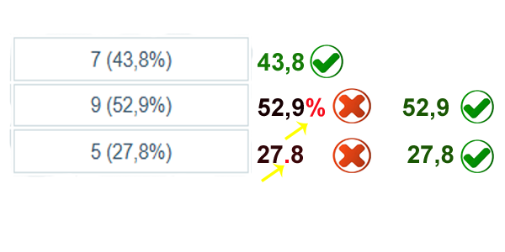 **🡪 FORMA CORRETTA**

|  |  |
| --- | --- |
| **Studenti** **a livello 1** | |
| **Dato grezzo** | **%** |
| 7 | 43,8 |

Per ogni materia, riportare separatamente i dati grezzi e le relative percentuali

* della **classe unica SMIM** *(individuata dal codice classe)*
* del **Plesso** che ospita la SMIM *(nel caso di più plessi, individuato dal codice Plesso)*
* e quelli generali dell’**Istituto** *(individuato dal codice Istituto)*

Nel caso di alunni SMIM distribuiti in più sezioni, tralasciare il dato della SEZIONE UNICA e riportare solo i dati del PLESSO e dell’ISTITUTO.

**SEZIONE 3: DATI INVALSI**



1. Dal menu [**“area prove” del portale INVALSI**](https://invalsi-areaprove.cineca.it/index.php?get=accesso)**,** accedere con le credenziali dell’Istituto e scegliere l’Istituto con la SMIM
2. Dalla pagina principale dell’area riservata (menu “strumenti utente”) selezionare **“RESTITUZIONE DATI (nuova piattaforma)”**

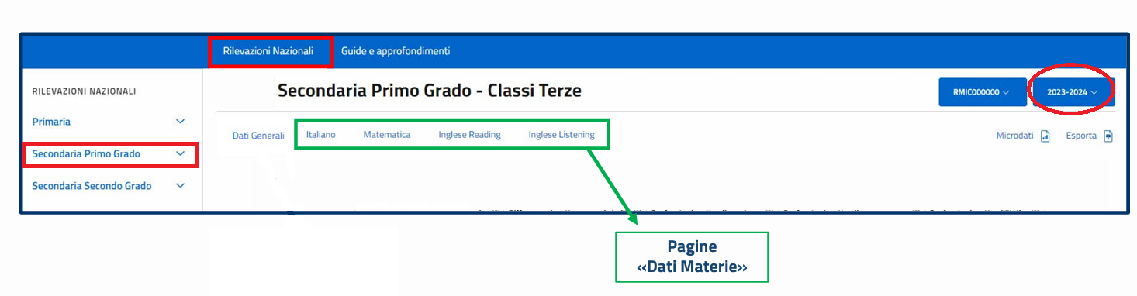

1. Nel menu a sinistra selezionare **“Scuola Secondaria di Primo Grado - Classi terze” - anno scolastico 2023-2024**
2. Nei **“Dati materie” (italiano, matematica, inglese reading, inglese Listening)** selezionare una materia per volta e completare le tabelle che seguono con i dati richiesti

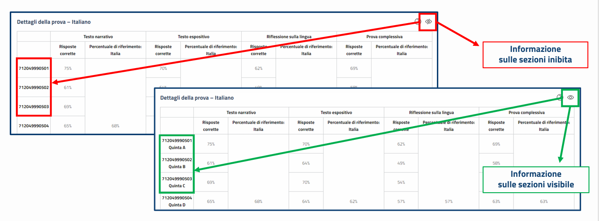

* È possibile visualizzare la sezione unica SMIM  
  attraverso il simbolo in alto a destra

ITALIANO

**Prima tavola: distribuzione nei livelli di apprendimento**

|  |  |  |  |  |  |  |  |  |  |  |  |  |  |  |
| --- | --- | --- | --- | --- | --- | --- | --- | --- | --- | --- | --- | --- | --- | --- |
| **NOME ISTITUTO** | |  | **Traguardi raggiunti (livelli 3 + 4 + 5)** | | **Studenti** **a livello 1** | | **Studenti** **a livello 2** | | **Studenti** **a livello 3** | | **Studenti** **a livello 4** | | **Studenti** **a livello 5** | |
|  | | **CODICE** | **DATO GREZZO** | **%** | **DATO GREZZO** | **%** | **DATO GREZZO** | **%** | **DATO GREZZO** | **%** | **DATO GREZZO** | **%** | **DATO GREZZO** | **%** |
| **ITALIANO** | SEZIONE SMIM |  |  |  |  |  |  |  |  |  |  |  |  |  |
| *[1]ALTRA SEZIONE |  |  |  |  |  |  |  |  |  |  |  |  |  |
| *ALTRA SEZIONE |  |  |  |  |  |  |  |  |  |  |  |  |  |
| PLESSO |  |  |  |  |  |  |  |  |  |  |  |  |  |
| *ALTRO PLESSO |  |  |  |  |  |  |  |  |  |  |  |  |  |
| ISTITUTO |  |  |  |  |  |  |  |  |  |  |  |  |  |

**Seconda tavola: distribuzione nei livelli di apprendimento per caratteristiche di studenti e studentesse**

* Riportare solamente i dati relativi all’**ORIGINE**

|  |  |  |  |  |  |  |  |  |  |  |  |  |  |
| --- | --- | --- | --- | --- | --- | --- | --- | --- | --- | --- | --- | --- | --- |
| **CODICE ISTITUTO** |  | **Traguardi raggiunti (livelli 3+4+5)** | | **studenti a livello 1** | | **studenti a livello 2** | | **studenti a livello 3** | | **studenti a livello 4** | | **studenti a livello 5** | |
| . | **Modalità** | **DATO GREZZO** | **%** | **DATO GREZZO** | **%** | **DATO GREZZO** | **%** | **DATO GREZZO** | **%** | **DATO GREZZO** | **%** | **DATO GREZZO** | **%** |
| **ORIGINE**  TAVOLA ITALIANO | NATIVI | . | . | . | . | . | . | . | . | . | . | . | . |
| STRANIERI 1^ GEN. | . | . | . | . | . | . | . | . | . | . | . | . |
| STRANIERI 2^ GEN. | . | . | . | . | . | . | . | . | . | . | . | . |



**Terza tavola: Punteggi generali**

|  |  |  |  |  |  |  |  |
| --- | --- | --- | --- | --- | --- | --- | --- |
| **NOME ISTITUTO** | | **CODICE** | **Punteggio** | **% Partecipazione alla prova** | **Differenza rispetto a gruppi simili** | **Background familiare mediano** | **% Copertura background** |
| **ITALIANO** | SEZIONE SMIM |  |  |  |  |  |  |
| *[2]ALTRA SEZIONE |  |  |  |  |  |  |
| *ALTRA SEZIONE |  |  |  |  |  |  |
| PLESSO |  |  |  |  |  |  |
| *ALTRO PLESSO |  |  |  |  |  |  |
| ISTITUTO |  |  |  |  |  |  |

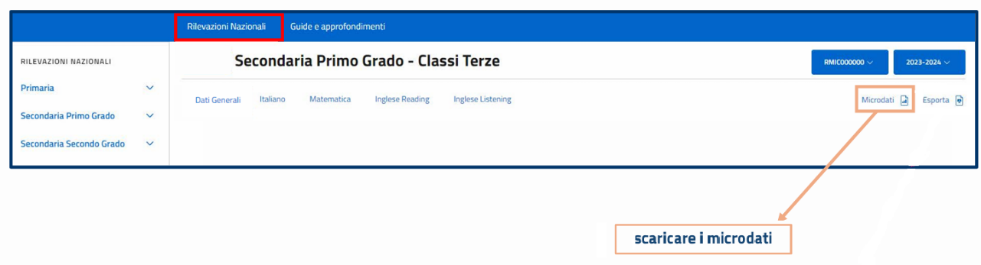

**PASSARE AL MENU DATI DI “MATEMATICA”**

**Prima tavola: distribuzione nei livelli di apprendimento**

MATEMATICA

|  |  |  |  |  |  |  |  |  |  |  |  |  |  |  |
| --- | --- | --- | --- | --- | --- | --- | --- | --- | --- | --- | --- | --- | --- | --- |
| **NOME ISTITUTO** | |  | **Traguardi raggiunti (livelli 3 + 4 + 5)** | | **Studenti** **a livello 1** | | **Studenti** **a livello 2** | | **Studenti** **a livello 3** | | **Studenti** **a livello 4** | | **Studenti** **a livello 5** | |
|  | | **CODICE** | **DATO GREZZO** | **%** | **DATO GREZZO** | **%** | **DATO GREZZO** | **%** | **DATO GREZZO** | **%** | **DATO GREZZO** | **%** | **DATO GREZZO** | **%** |
| **MATEMATICA** | SEZIONE SMIM |  |  |  |  |  |  |  |  |  |  |  |  |  |
| *[3]ALTRA SEZIONE |  |  |  |  |  |  |  |  |  |  |  |  |  |
| *ALTRA SEZIONE |  |  |  |  |  |  |  |  |  |  |  |  |  |
| PLESSO |  |  |  |  |  |  |  |  |  |  |  |  |  |
| *ALTRO PLESSO |  |  |  |  |  |  |  |  |  |  |  |  |  |
| ISTITUTO |  |  |  |  |  |  |  |  |  |  |  |  |  |

**Seconda tavola: distribuzione nei livelli di apprendimento per caratteristiche di studenti e studentesse**

* Riportare solamente i dati relativi all’**ORIGINE**

|  |  |  |  |  |  |  |  |  |  |  |  |  |  |
| --- | --- | --- | --- | --- | --- | --- | --- | --- | --- | --- | --- | --- | --- |
| **CODICE ISTITUTO** |  | **Traguardi raggiunti (livelli 3+4+5)** | | **studenti a livello 1** | | **studenti a livello 2** | | **studenti a livello 3** | | **studenti a livello 4** | | **studenti a livello 5** | |
| . | **Modalità** | **DATO GREZZO** | **%** | **DATO GREZZO** | **%** | **DATO GREZZO** | **%** | **DATO GREZZO** | **%** | **DATO GREZZO** | **%** | **DATO GREZZO** | **%** |
| **ORIGINE**  TAVOLA MATEMATICA | NATIVI | . | . | . | . | . | . | . | . | . | . | . | . |
| STRANIERI 1^ GEN. | . | . | . | . | . | . | . | . | . | . | . | . |
| STRANIERI 2^ GEN. | . | . | . | . | . | . | . | . | . | . | . | . |

MATEMATICA

**Terza tavola: Punteggi generali**

|  |  |  |  |  |  |  |  |
| --- | --- | --- | --- | --- | --- | --- | --- |
| **NOME ISTITUTO** | | **CODICE** | **Punteggio** | **% Partecipazione alla prova** | **Differenza rispetto a gruppi simili** | **Background familiare mediano** | **% Copertura background** |
| **MATEMATICA** | SEZIONE SMIM |  |  |  |  |  |  |
| *[4]ALTRA SEZIONE |  |  |  |  |  |  |
| *ALTRA SEZIONE |  |  |  |  |  |  |
| PLESSO |  |  |  |  |  |  |
| *ALTRO PLESSO |  |  |  |  |  |  |
| ISTITUTO |  |  |  |  |  |  |



**PASSARE AL MENU DATI DI “INGLESE READING”**

**Prima tavola: distribuzione nei livelli di apprendimento**

INGLESE

READING

|  |  |  |  |  |  |  |  |  |
| --- | --- | --- | --- | --- | --- | --- | --- | --- |
| **NOME ISTITUTO** | |  | **Livello pre-A1** | | **Livello A1** | | **Livello A2** | |
| **CODICE** | **DATO GREZZO** | **%** | **DATO GREZZO** | **%** | **DATO GREZZO** | **%** |
| **INGLESE**  **READING** | SEZIONE SMIM |  | . | . | . | . | . | . |
| *[5]ALTRA SEZIONE |  | . | . | . | . | . | . |
| *ALTRA SEZIONE |  | . | . | . | . | . | . |
| PLESSO |  | . | . | . | . | . | . |
| *ALTRO PLESSO |  | . | . | . | . | . | . |
| ISTITUTO |  | . | . | . | . | . | . |

**Seconda tavola: distribuzione nei livelli di apprendimento per caratteristiche di studenti e studentesse**

* Riportare solamente i dati relativi all’**ORIGINE**

|  |  |  |  |  |  |  |  |
| --- | --- | --- | --- | --- | --- | --- | --- |
| **CODICE ISTITUTO** |  | **Livello pre-A1** | | **Livello A1** | | **Livello A2** | |
| **Modalità** | **DATO GREZZO** | **%** | **DATO GREZZO** | **%** | **DATO GREZZO** | **%** |
| **ORIGINE** | NATIVI | . | . | . | . | . | . |
| TAVOLA INGLESE | STRANIERI 1^ GEN. | . | . | . | . | . | . |
| READING | STRANIERI 2^ GEN. | . | . | . | . | . | . |

INGLESE

READING

**Terza tavola: Punteggi generali**

|  |  |  |  |  |  |  |  |
| --- | --- | --- | --- | --- | --- | --- | --- |
| **NOME ISTITUTO** | | **CODICE** | **Punteggio** | **% Partecipazione alla prova** | **Differenza rispetto a gruppi simili** | **Background familiare mediano** | **% Copertura background** |
| **INGLESE**  **READING** | SEZIONE SMIM |  |  |  |  |  |  |
| *[6]ALTRA SEZIONE |  |  |  |  |  |  |
| *ALTRA SEZIONE |  |  |  |  |  |  |
| PLESSO |  |  |  |  |  |  |
| *ALTRO PLESSO |  |  |  |  |  |  |
| ISTITUTO |  |  |  |  |  |  |



**PASSARE AL MENU DATI DI “INGLESE LISTENING”**

INGLESE

LISTENING

**Prima tavola: distribuzione nei livelli di apprendimento**

|  |  |  |  |  |  |  |  |  |
| --- | --- | --- | --- | --- | --- | --- | --- | --- |
| **NOME ISTITUTO** | |  | **Livello pre-A1** | | **Livello A1** | | **Livello A2** | |
| **CODICE** | **DATO GREZZO** | **%** | **DATO GREZZO** | **%** | **DATO GREZZO** | **%** |
| **INGLESE**  **LISTENING** | SEZIONE SMIM |  | . | . | . | . | . | . |
| *[7]ALTRA SEZIONE |  | . | . | . | . | . | . |
| *ALTRA SEZIONE |  | . | . | . | . | . | . |
| PLESSO |  | . | . | . | . | . | . |
| *ALTRO PLESSO |  | . | . | . | . | . | . |
| ISTITUTO |  | . | . | . | . | . | . |

**Seconda tavola: distribuzione nei livelli di apprendimento per caratteristiche di studenti e studentesse**

* Riportare solamente i dati relativi all’**ORIGINE**

|  |  |  |  |  |  |  |  |
| --- | --- | --- | --- | --- | --- | --- | --- |
| **CODICE ISTITUTO** |  | **Livello pre-A1** | | **Livello A1** | | **Livello A2** | |
| **Modalità** | **DATO GREZZO** | **%** | **DATO GREZZO** | **%** | **DATO GREZZO** | **%** |
| **ORIGINE** | NATIVI | . | . | . | . | . | . |
| TAVOLA INGLESE | STRANIERI 1^ GEN. | . | . | . | . | . | . |
| LISTENING | STRANIERI 2^ GEN. | . | . | . | . | . | . |

INGLESE

LISTENING

**Terza tavola: Punteggi generali**

|  |  |  |  |  |  |  |  |
| --- | --- | --- | --- | --- | --- | --- | --- |
| **NOME ISTITUTO** | | **CODICE** | **Punteggio** | **% Partecipazione alla prova** | **Differenza rispetto a gruppi simili** | **Background familiare mediano** | **% Copertura background** |
| **INGLESE**  **LISTENING** | SEZIONE SMIM |  |  |  |  |  |  |
| *[8]ALTRA SEZIONE |  |  |  |  |  |  |
| *ALTRA SEZIONE |  |  |  |  |  |  |
| PLESSO |  |  |  |  |  |  |
| *ALTRO PLESSO |  |  |  |  |  |  |
| ISTITUTO |  |  |  |  |  |  |



**SEZIONE 4: ALUNNI STRANIERI**

**In questa sezione è necessario accedere ai MICRODATI e individuare i soli alunni stranieri frequentanti la SMIM**

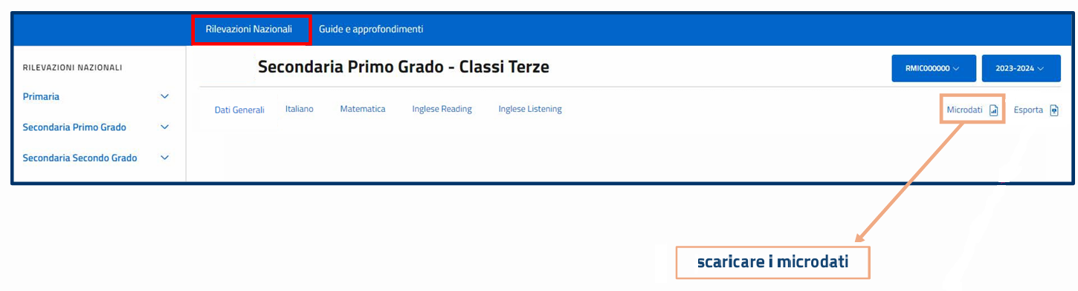

1. Scaricare i **Microdati**
2. 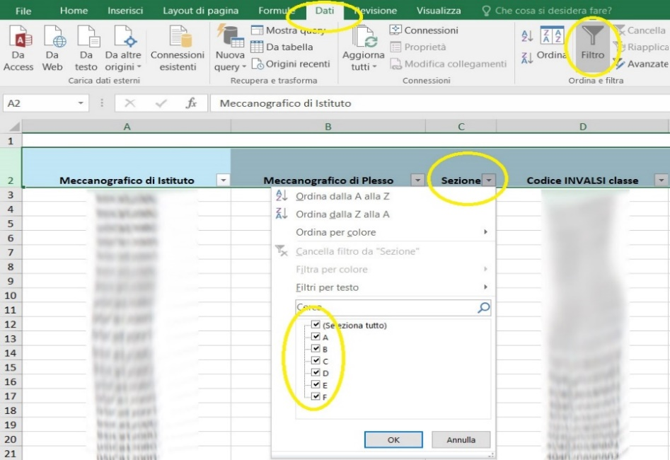Aprire il foglio di Excel e abilitare la modifica
3. Attraverso la funzione “FILTRO” nel menu DATI  
   isolare la sezione unica smim selezionando la lettera corrispondente

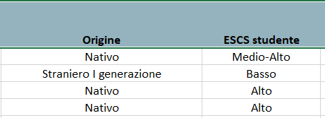

1. Individuare gli alunni stranieri di prima e seconda generazione **frequentanti la SMIM** e per ciascuno di essi compilare la seguente tabella

|  |  |  |  |  |  |  |  |
| --- | --- | --- | --- | --- | --- | --- | --- |
|  | Origine straniera | ESCS studente | | Livello italiano  (1-5) | Livello matematica  (1-5) | Livello inglese reading  (Pre-A1-A2) | Livello inglese listening  (Pre-A1-A2) |
| ALUNNO 1 | I generazione  II generazione | alto  medio-alto  dato mancante | basso  medio-basso |  |  |  |  |
| ALUNNO 2 | I generazione  II generazione | alto  medio-alto  dato mancante | basso  medio-basso |  |  |  |  |
| ALUNNO 3 | I generazione  II generazione | alto  medio-alto  dato mancante | basso  medio-basso |  |  |  |  |
| ALUNNO 4 | I generazione  II generazione | alto  medio-alto  dato mancante | basso  medio-basso |  |  |  |  |
| ALUNNO 5 | I generazione  II generazione | alto  medio-alto  dato mancant | basso  medio-basso |  |  |  |  |
| ALUNNO 6 | I generazione  II generazione | alto  medio-alto  dato mancante | basso  medio-basso |  |  |  |  |

Riportare solo i LIVELLI (non i PUNTEGGI)

|  |  |  |  |  |  |  |  |
| --- | --- | --- | --- | --- | --- | --- | --- |
|  | Origine straniera | ESCS studente | | Livello italiano  (1-5) | Livello matematica  (1-5) | Livello inglese reading  (Pre-A1-A2) | Livello inglese listening  (Pre-A1-A2) |
| ALUNNO 7 | I generazione  II generazione | alto  medio-alto  dato mancante | basso  medio-basso |  |  |  |  |
| ALUNNO 8 | I generazione  II generazione | alto  medio-alto  dato mancante | basso  medio-basso |  |  |  |  |
| ALUNNO 9 | I generazione  II generazione | alto  medio-alto  dato mancante | basso  medio-basso |  |  |  |  |
| ALUNNO 10 | I generazione  II generazione | alto  medio-alto  dato mancante | basso  medio-bass |  |  |  |  |
| ALUNNO 11 | I generazione  II generazione | alto  medio-alto  dato mancante | basso  medio-basso |  |  |  |  |
| ALUNNO 12 | I generazione  II generazione | alto  medio-alto  dato mancante | basso  medio-basso |  |  |  |  |

**SEZIONE 5: MICRODATI**

Per un’elaborazione più accurata dei dati, vogliate restituire il questionario unitamente al foglio di Excel contenente i **MICRODATI.**

Nel caso di **alunni SMIM distribuiti in SEZIONI DIVERSE** (classi miste), in collaborazione con la segreteria vi chiediamo di individuare tramite il “codice studente” tutti gli alunni SMIM, in modo tale da **ricomporre virtualmente l’orchestra** e restituirci il quadro completo dei **soli alunni SMIM**.

**Per questioni di tutela dei dati sensibili, è necessario procedere all’occultamento di alcuni dati, come segue:**

* Aprire il foglio di Excel contenete i MICRODATI e abilitare la modifica
* Isolare i soli alunni SMIM (evidenziandoli in modo chiaro o cancellando tutti gli altri)
* **Selezionare e CANCELLARE i dati delle colonne:**
* **E (codice INVALSI studente)**
* **F (codice SIDI)**
* **H (Mese)**
* **I (Anno)**

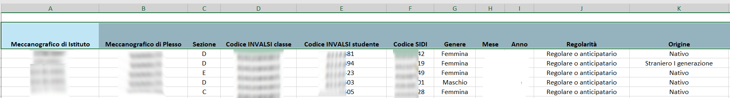

Ai fini della ricerca sono necessari i MICRODATI dei soli alunni SMIM  
**SALVARE IL FILE EXCEL DEI MICRODATI.**

Salvare anche il presente documento mantenendone il formato (.doc, .odt, .docx…)  
NO PDF  
e restituirlo **insieme al** **file Excel dei Microdati** al seguente indirizzo:

[**SMIMLOMBARDIA@**](SMIMLOMBARDIA@GMAIL.COM)**SIMILARE.IT**

Infine vogliate cortesemente compilare il seguente MODULO online:

[](https://docs.google.com/forms/d/e/1FAIpQLScUWzdDR5fBtQHdwPRsN2obHW_G9_rVXzEJuPhPqIO4fduWMQ/viewform?usp=sharing) *(ctrl+click)*  <https://tinyurl.com/yc2unmxf>

SPAZIO PER EVENTUALI COMUNICAZIONI

.

1. * Inserire solo se presente un’ulteriore sezione SMIM o i casi particolari (ad es. classi con Potenziamento di Strumento) in cui TUTTI gli alunni della stessa classe sono iscritti ad un corso di strumento. Lo stesso vale per la SMIM distribuita su più plessi
2. * Inserire solo se presente un’ulteriore sezione SMIM o i casi particolari (ad es. classi con Potenziamento di Strumento) in cui TUTTI gli alunni sono iscritti ad un corso di strumento.
3. * Inserire solo se presente un’ulteriore sezione SMIM o i casi particolari (ad es. classi con Potenziamento di Strumento) in cui TUTTI gli alunni della stessa classe sono iscritti ad un corso di strumento. Lo stesso vale per la SMIM distribuita su più plessi
4. * Inserire solo se presente un’ulteriore sezione SMIM o i casi particolari (ad es. classi con Potenziamento di Strumento) in cui TUTTI gli alunni sono iscritti ad un corso di strumento.
5. * Inserire solo se presente un’ulteriore sezione SMIM o i casi particolari (ad es. classi con Potenziamento di Strumento) in cui TUTTI gli alunni sono iscritti ad un corso di strumento.
6. * Inserire solo se presente un’ulteriore sezione SMIM o i casi particolari (ad es. classi con Potenziamento di Strumento) in cui TUTTI gli alunni sono iscritti ad un corso di strumento.
7. * Inserire solo se presente un’ulteriore sezione SMIM o i casi particolari (ad es. classi con Potenziamento di Strumento) in cui TUTTI gli alunni sono iscritti ad un corso di strumento.
8. * Inserire solo se presente un’ulteriore sezione SMIM o i casi particolari (ad es. classi con Potenziamento di Strumento) in cui TUTTI gli alunni sono iscritti ad un corso di strumento.